UNIWERSYTET GDAŃSKI
WYDZIAŁ CHEMII
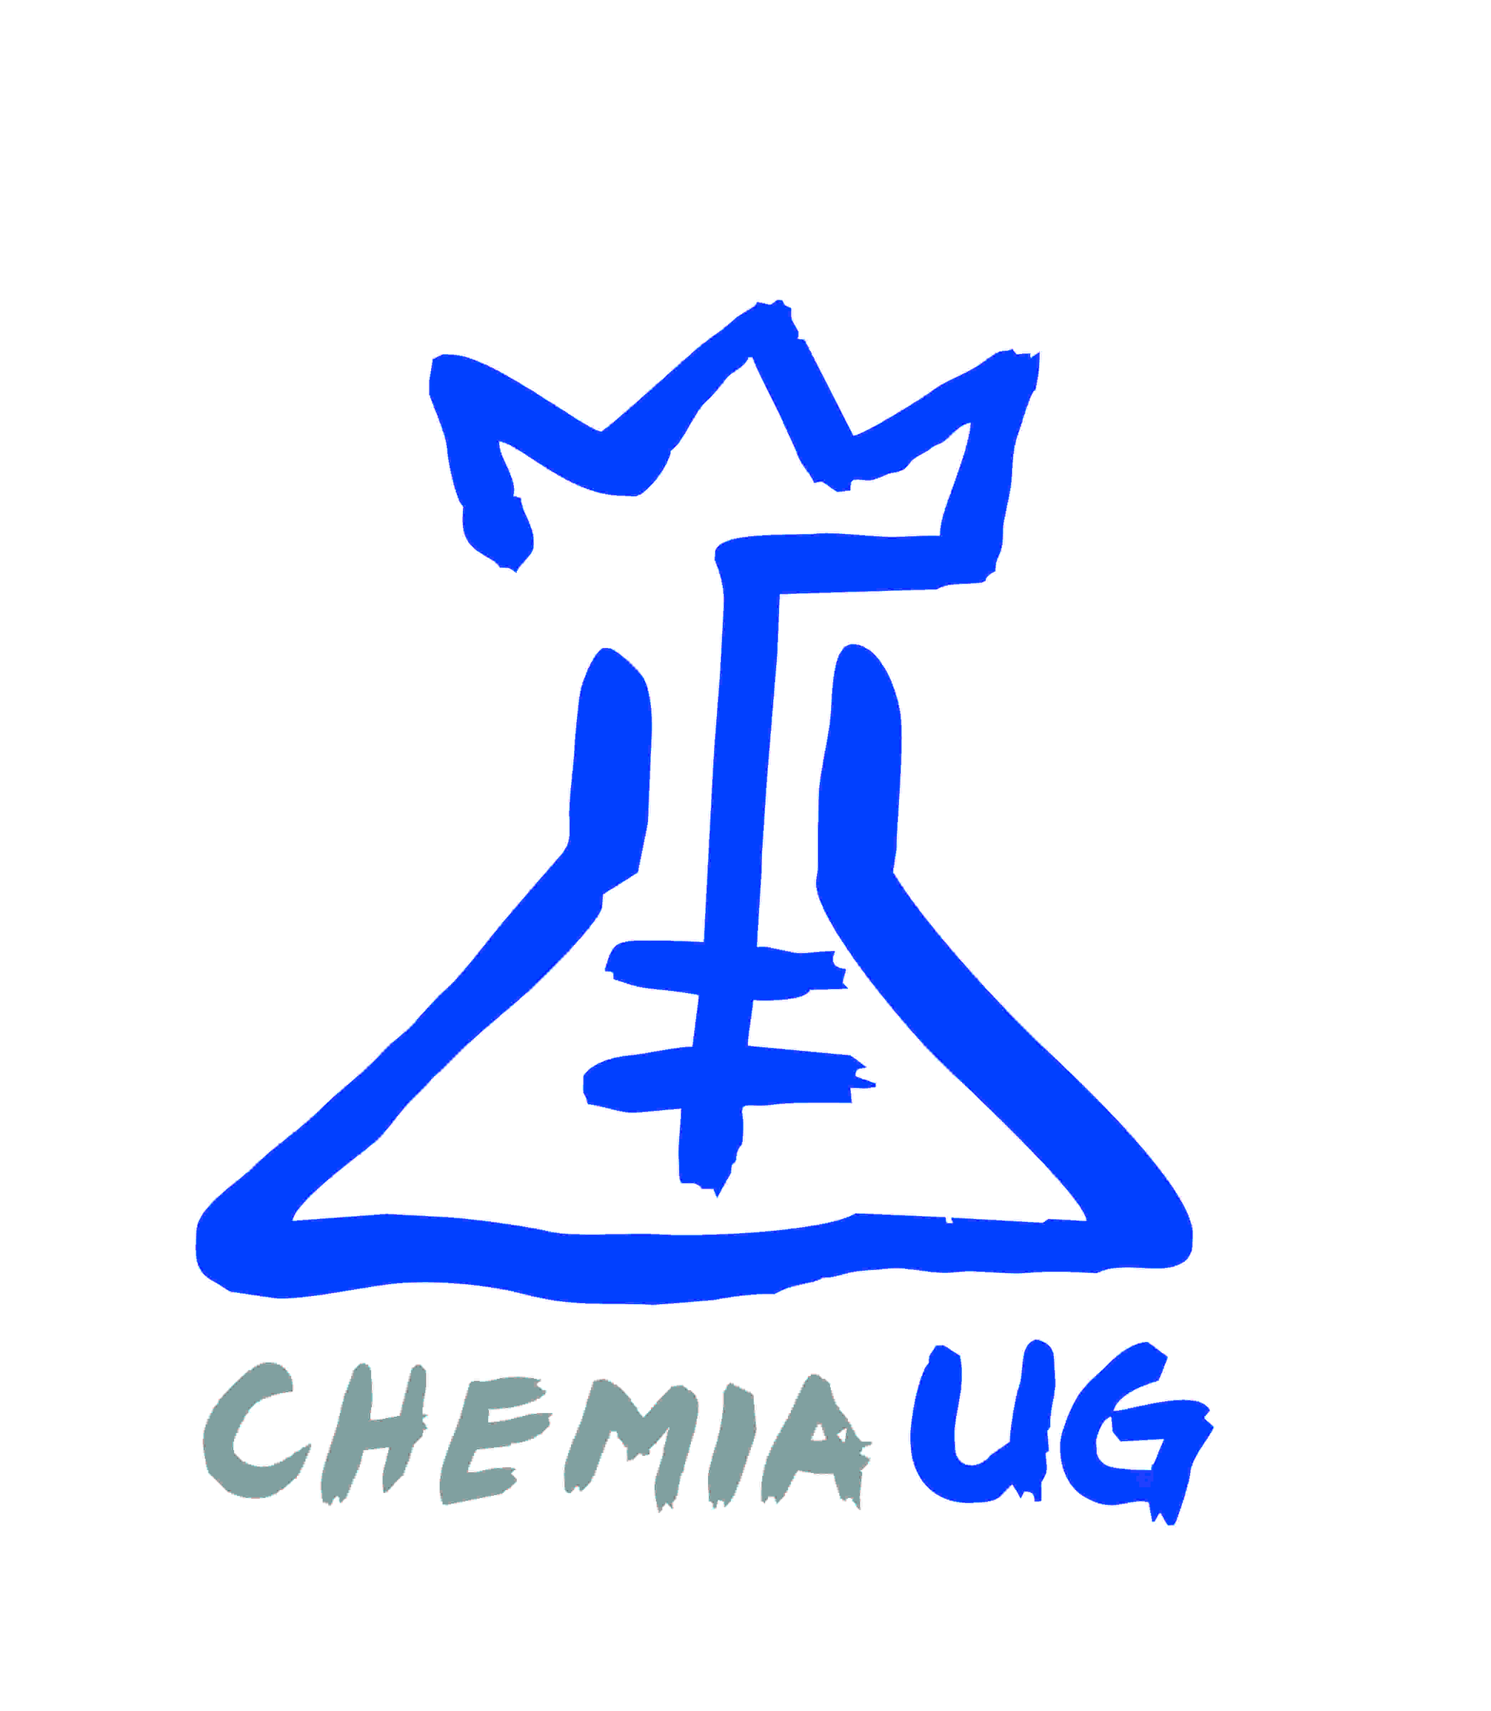

Procesy jednostkowe w inżynierii środowiska
Ćwiczenie „Wytwarzanie i charakterystyka membran polimerowych”

Osoba odpowiedzialna za przedmiot: dr inż. Emilia Gontarek-Castro
Osoba prowadząca ćwiczenie: dr Joanna Drzeżdżon
- WZÓR sprawozdania -
Grupa ……………….. Data ………………………
……………………….
……………………….
(Imię i Nazwisko)

Procesy jednostkowe w inżynierii środowiska – Sprawozdanie z ćwiczenia „Wytwarzanie i charakterystyka membran polimerowych”

Cel ćwiczenia: (Max. 1 pkt., ocenianie co 0,5 pkt)

Krótki opis przebiegu doświadczenia: (Max. 2 pkt., ocenianie co 0,5 pkt)

Wyniki: (Max. 4 pkt., ocenianie co 1 pkt)
Tabela 1. Wyznaczanie porowatości całkowitej membran
 | 1a | 1b | 1c | 2a | 2b | 2c | 3a | 3b | 3c
r/w l [cm]
d [µm]
m_{d} [g]
m_{w} [g]

Obliczenia: (Max. 2 pkt., ocenianie co 0,5 pkt)

Wnioski: (Max. 2 pkt., ocenianie co 0,5 pkt)

